

**كيف يمكن المشاركة وإلغاء المشاركة على موقع   
EZCloud الإلكتروني وUNV-link؟**

**كيف يمكن المشاركة وإلغاء المشاركة على موقع EZCloud   
الإلكتروني وUNV-link؟**

**الوصف**

***ملاحظة:*** *تنطبق هذه الطريقة في معظم السيناريوهات. إذا لم تنجح هذه الطريقة في حل مشكلتك، يوصى باستشارة فريق الدعم الفني لدينا.*

<https://global.uniview.com/Support/Service_Hotline/>

**خطوات التشغيل**

**كيفية مشاركة جهاز؟**

***ملاحظة:*** *يمكن لمستخدمين مختلفين تسجيل الدخول لحساب واحد على أجهزة محمولة مختلفة لعرض الأجهزة على ذلك الحساب.*

**الطريقة 1 المشاركة من موقع EZCloud الإلكتروني**

**الخطوة 1:** سجِّل الدخول إلى موقع EZCloud الإلكتروني

الحسابات المسجلة في **الدول الأمريكية**: <https://os.ezcloud.uniview.com/login>

الحسابات المسجلة في **الدول الآسيوية وأوقيانوسيا**:

<https://ap.ezcloud.uniview.com/login>

الحسابات المسجلة في **الدول الأوروبية والأفريقية**:

<https://eu.ezcloud.uniview.com/login>

انتقل إلى **Device management**>**My Cloud Devices**. انقر فوق في عمود operation.

***ملاحظة:*** *يمكن فقط مشاركة الأجهزة الموجودة ضمن* ***My Cloud Devices****.*

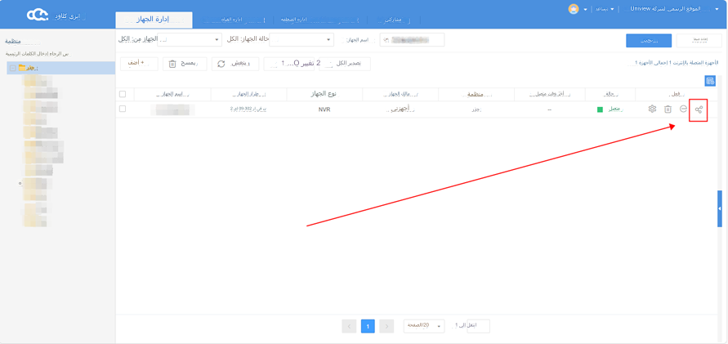

**الخطوة 2** أدخل (اسم المستخدم/عنوان البريد الإلكتروني) لحساب المستخدم الآخر على EZCloud لاستكمال المشاركة.

**الأذونات:** المسؤول هو المُستخدِم الافتراضي الذي لديه أذونات التشغيل الكاملة. يمكنك أيضًا مشاركة جهاز مع مُستخدِم لديه أذونات محدودة (يُطلب إضافة هذا المُستخدِم على واجهة الويب أو واجهة المُستخدِم الرسومية للجهاز أولاً).

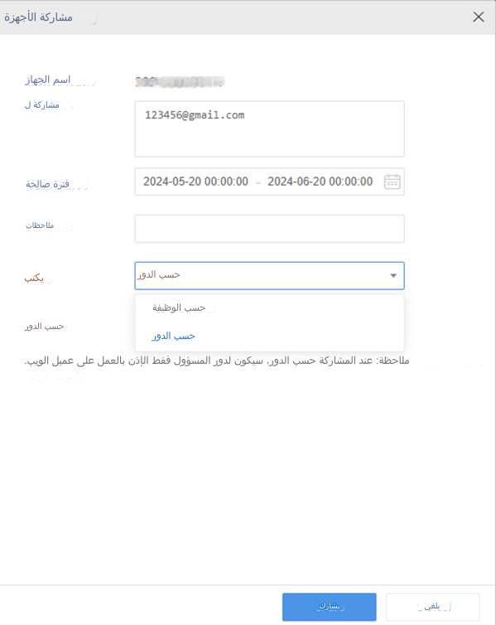

***ملاحظة:***

*1. تأكد من أن الشخص الذي تريد مشاركة الجهاز معه قام بالتسجيل في حساب EZCloud أيضًا.*

*2. لا يمكن إجراء المشاركة سوى عندما يبقى الحسابان في نفس المنطقة.*

**الطريقة 2 المشاركة من UNV-Link**

**الخطوة 1** سجّل الدخول إلى حسابك على UNV-Link وانتقل إلى صفحة الأجهزة. انقر فوق **···** على الجهاز الذي ترغب في مشاركته وانقر فوق **Share**.

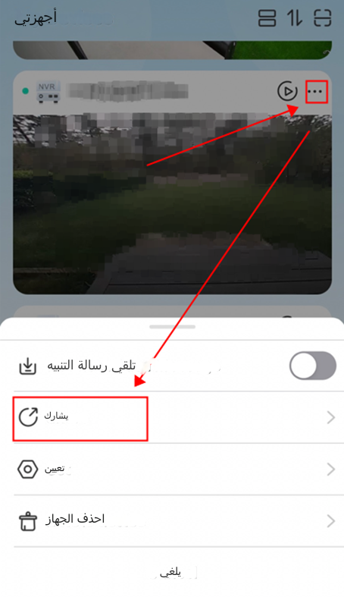

**الخطوة 2** أدخل البريد الإلكتروني/اسم المستخدم/رقم هاتف المستخدم الذي ترغب في مشاركة الجهاز معه ثم حدد فترة الصلاحية، وحدد الأذونات التي ترغب في أن يحصل عليها المستخدم.

***ملاحظة:*** *لا يمكن عرض الأجهزة المُشاركة حسب الوظيفة سوى في التطبيق. لن تظهر على EZStation عند تسجيل الدخول إلى الحساب السحابي.*

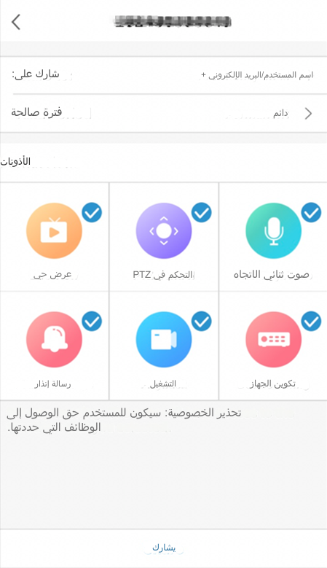

**كيفية إلغاء المشاركة؟**

**الطريقة 1 إلغاء المشاركة من موقع EZCloud الإلكتروني**

**الخطوة 1:** سجِّل الدخول إلى موقع EZCloud الإلكتروني

الحسابات المسجلة في **الدول الأمريكية**: <https://os.ezcloud.uniview.com/login>

الحسابات المسجلة في **الدول الآسيوية وأوقيانوسيا**:

<https://ap.ezcloud.uniview.com/login>

الحسابات المسجلة في **الدول الأوروبية والأفريقية**:

<https://eu.ezcloud.uniview.com/login>

**الخطوة 2** انتقل إلى **My Sharing** ثم انقر فوق في عمود operation.

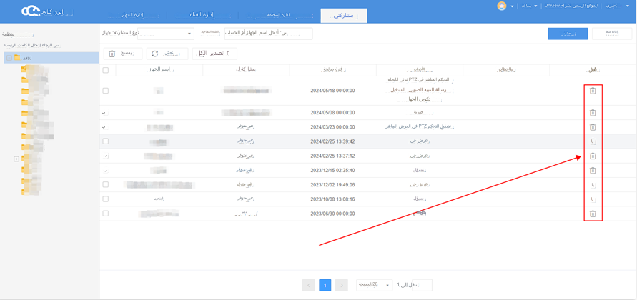

**الطريقة 2 إلغاء المشاركة من UNV-Link**

**الخطوة 1** سجّل الدخول إلى حسابك على UNV-Link وانتقل إلى **Me**.

**الخطوة 2** انقر فوق **Sharing Management**، واختر سجل المشاركة وانقر فوق **Stop Sharing** لإلغاء المشاركة.

